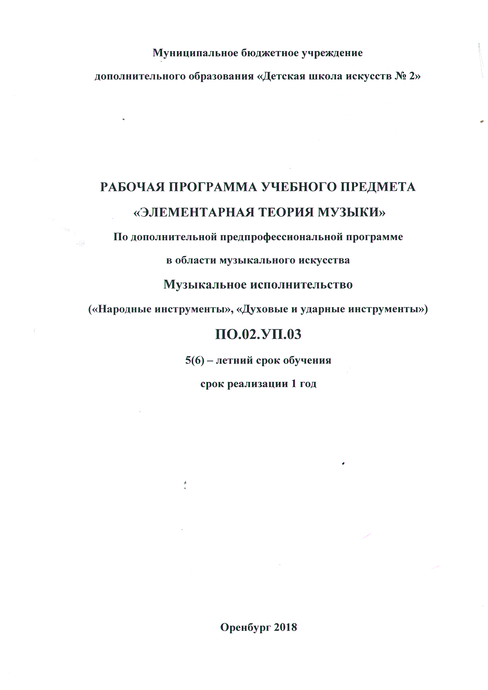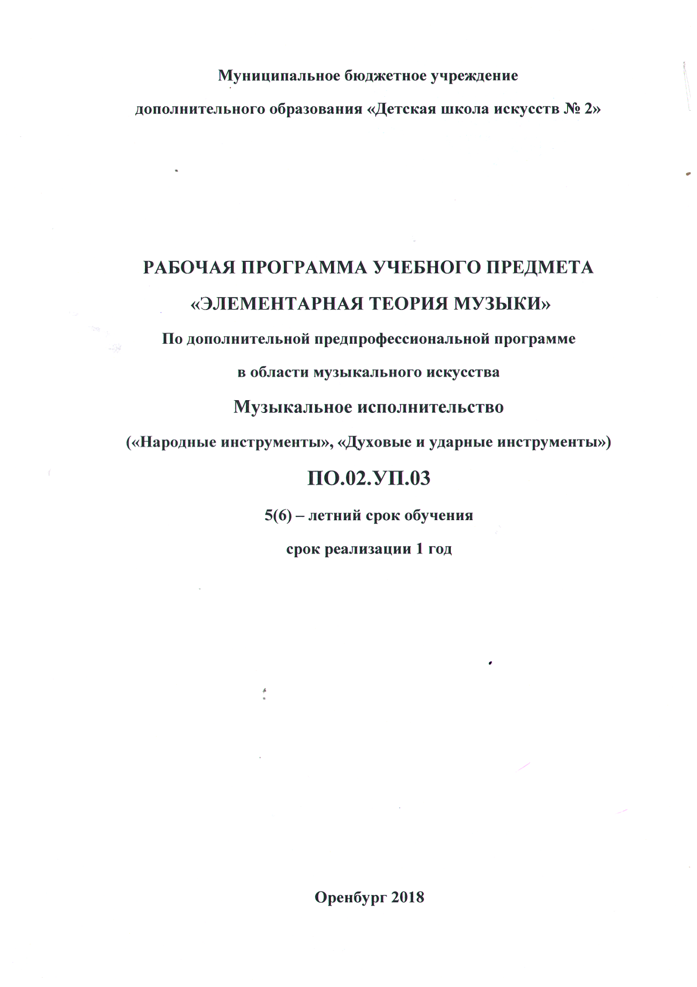
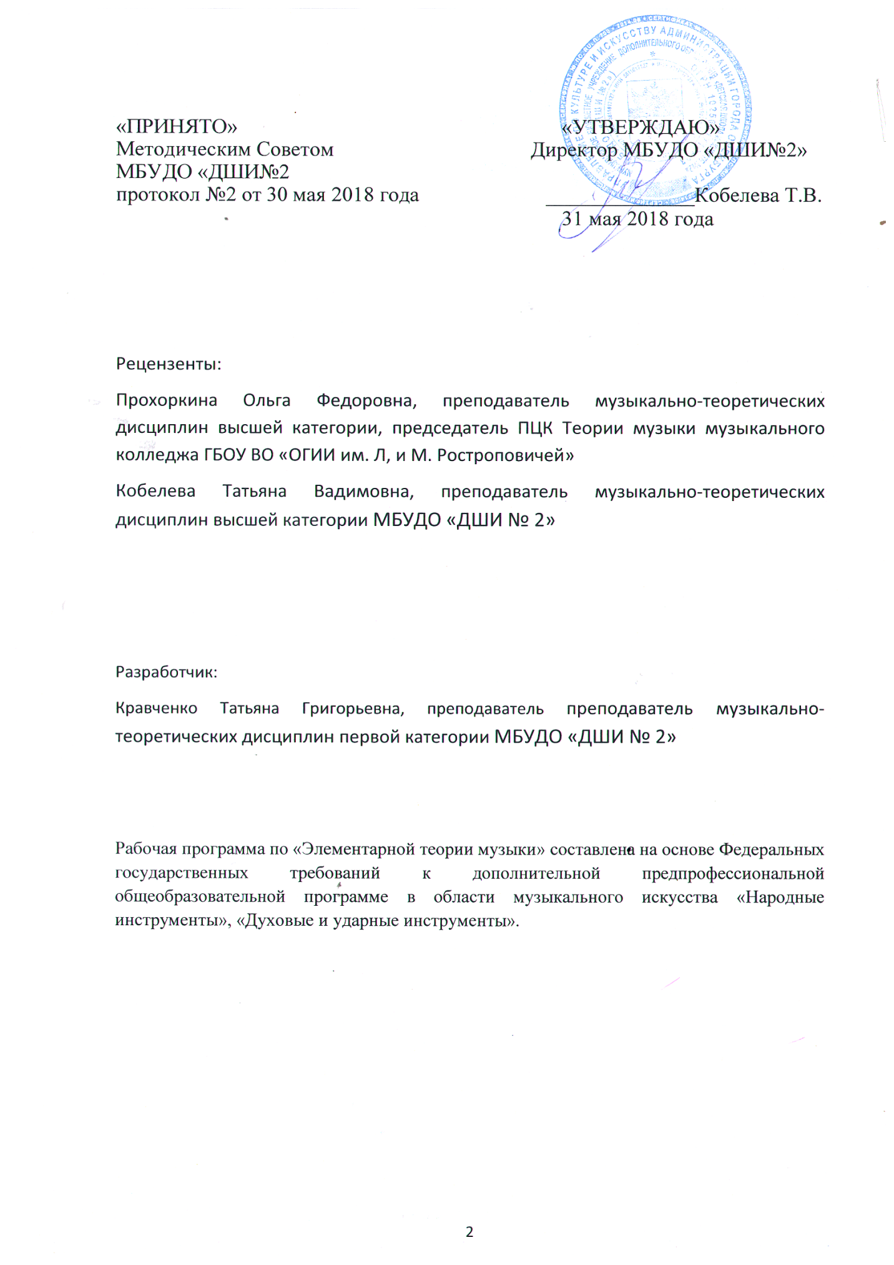

Содержание
Стр.
- Место дисциплины в образовательном процессе………………..…...…...4
- Срок реализации учебного предмета………………………….…..…..……4
- Цели и задачи учебного предмета………………………….…….…..…….4
- Структура учебного предмета……………………………….…….………..5
  - Рекомендуемое количество часов на освоение программы предмета.. ...5
  - Объем учебного времени и виды учебной работы………………………...6
- Учебно-тематический план……………………………………………..…..6
- Содержание учебного предмета………………………………………….. .8
- Требования к уровню подготовки обучающихся………………………...10
- Формы и методы контроля, система оценок………………………….......12
  - Аттестация: цели, виды, форма, содержании………………………….....12
  - Критерии оценки…………………………………………..…………..…...14
  - Контрольные требования разных этапах обучения………………..…….15
  - Фонд оценочных средств ………………………………………………….16
- Методическое обеспечение учебного процесса…………………..……...18
9.1. Методические рекомендации……………………………………………...19
9.2. Рекомендации по организации самостоятельной работы обучающихся22
- Список литературы…………………………………………………….......23

1 Место дисциплины в образовательном процессе
Рабочая программа учебного предмета «Элементарная теория музыки» является частью дополнительной предпрофессиональной общеобразовательной программы в области музыкального искусства «Народные инструменты», «Духовые и ударные инструменты». Дисциплина «Элементарная теория музыки» находится в ряду основной части дисциплин предпрофессиональной общеобразовательной программы. Дисциплина «Элементарная теория музыки» принадлежит предметной области, соответствующей следующему индексу: ПО.02.УП.03 Элементарная теория музыки.
2. Срок реализации учебного предмета
Программа учебного предмета «Элементарная теория музыки» предназначена для учащихся 6 класса, окончивших отделения с 5-летним сроком обучения, рекомендованных школой к поступлению в средние специальные учебные заведения, но не имеющих к моменту окончания ДШИ (ДМШ) общего образования в объеме обязательной девятилетней школы. Срок освоения программы составляет 1 год.

3. Цели и задачи учебного предмета
Данная программа по предмету «Элементарная теория музыки» содействует повышению общего музыкального и культурного уровня учащихся, играет значительную роль в профессиональном формировании детей. Выделение теории в отдельный предмет в музыкальной школе позволяет более пристально заняться теоретическими знаниями, столь необходимыми для осмысленного изучения произведений по специальности, для занятий творчеством.

Цель дисциплины «Элементарная теория музыки» - обеспечение необходимой теоретической подготовки учащихся к профессиональному уровню освоения дисциплин музыкально-теоретического цикла.
Задачи:
- обеспечивать последовательное изучение системы музыкально-теоретических знаний;
- дать системетизированные знания в области элементов музыкальной выразительности;
- свободно владеть музыкальной терминологией и знаниями теоретического материала;
- дать практические навыки построения конструктивного материала как основы для сочинения, импровизации и ориентации в художественных нотных образах.
Данный предмет сосредотачивает элементарные сведения о средствах музыкальной выразительности и содержит упражнения из области гармонии и анализа музыкальных произведений. Программа по элементарной теории музыки строится в тесной взаимосвязи с курсом сольфеджио: те упражнения, которые учащиеся выполняют на сольфеджио, опираются на ясное теоретическое представление. Предмет «Элементарной теории музыки» служит необходимой базой для уроков «Сольфеджио»
4. Структура учебного предмета
4.1. Рекомендуемое количество часов на освоение программы предмета:
Максимальная учебная нагрузка обучающихся –66 часов
в том числе:
обязательная аудиторная учебная нагрузка – 33 часов;
самостоятельная работа обучающегося – 33 часа.
4.2. Объем учебного времени и виды учебной работы

Вид учебной работы | Объем  часов
Максимальная учебная нагрузка (всего) | 66
Обязательная аудиторная учебная нагрузка (всего) | 33
в том числе:
практические занятия | 31
контрольные уроки | 2
Самостоятельная работа обучающегося (всего) | 33
Итоговая аттестация | зачет

Форма проведения учебных аудиторных занятий – мелкогрупповая, а также, в особых случаях – индивидуальная.

5. Учебно-тематический план
№ | Наименование раздела | Вид  учебного  занятия | Общий объем времени  (в часах)
 |  |  | Максимальная  учебная  нагрузка | Самостоятельная  работа | Аудиторные  занятия
1 | Тритоны в тональности. | Практическое занятие | 4 | 2 | 2
2 | Характерные интервалы в тональности. | Практическое занятие | 6 | 3 | 3
3 | Смешанный размер. | Практическое занятие | 2 | 1 | 1
4 | Аккорды от звука. | Практическое занятие | 4 | 2 | 2
5 | Аккорды в тональности. | Практическое занятие | 4 | 2 | 2
6 | Хроматическая гамма. | Практическое занятие | 6 | 3 | 3
7 | Группировки в смешанных размерах. | Практическое занятие | 4 | 2 | 2
 | Промежуточная аттестация | Контрольный урок | 2 | 1 | 1
8 | Родственные тональности. | Практическое занятие | 4 | 2 | 2
9 | Модуляция в родственные тональности. | Практическое занятие | 4 | 2 | 2
10 | Знание основных музыкальных терминов. | Практическое занятие | 2 | 1 | 1
11 | Простые и составные интервалы. | Практическое занятие | 4 | 2 | 2
12 | Энгармоническая замена. | Практическое занятие | 4 | 2 | 2
13 | Семиступенные диатонические народные лады. | Практическое занятие | 4 | 2 | 2
14 | Письменные упражнения на группировку длительностей | Практическое занятие | 4 | 2 | 2
15 | Аккорды в тональности и от звука. Септаккорд IIступени. Аккорды в музыке. | Практическое занятие | 4 | 2 | 2
16 | Мелизмы. | Практическое занятие | 2 | 1 | 1
Итоговая аттестация |  | Зачет | 1 | 1 | 1
Итого |  |  | 66 | 33 | 33

6. Содержание учебного предмета
    - Тритоны в тональности. Общие моменты: что такое тритон, какие интервалы относятся к тритонам, почему именно эти интервалы. Различия между гармоническими мажором и минором, на каких ступенях они строятся. Т.к. тритон состоит из неустойчивых ступенек, то тритоны имеют разрешение. Как разрешается 4ув., куда звуки идут у 5ум. Все это выписать во всех пройденных тональностях и проиграть. Выучить хорошо правила. Показать музыкальные примеры с использованием тритонов.
    - Характерные интервалы в тональности. Определение данных интервалов, какие интервалы к ним относятся, на каких ступенях они строятся. Обязательно брать гармонические виды.
    - Смешанный размер. Какие размеры называются смешанными, как происходит чередование разных размеров, где можно встретить такие размеры. Обязательно привести примеры, продирижировать и посчитать этот размер. Рассказать, как правильно дирижировать данный размер.
    - Аккорды от звука. Вспомнить все аккорды, которые прошли за 7 лет, их всего 16. Все эти аккорды построить от разных звуков, обязательно все проиграть, пропеть. Перед этим повторить все правила, чтобы помнить на каких ступенях строятся данные аккорды.
    - Аккорды в тональности. Взять любую тональность и на примере ее разобрать. Берем обязательно гармонический вид и все пройденные аккорды в ней выписываем. Это Т, S и D с обращением и разрешением, ум.З с разрешением, D7 с обращением и разрешением, вводный и малый вводный септаккорды. Обязательно все проиграть, пропеть. Повторить правила на данные аккорды.
    - Хроматическая гамма. Что такое хроматическая гамма, как она пишется, каким способом. Какие ступени меняются, какие сохраняются. Все проиграть в разных тональностях, обязательно записать. Привести примеры на использование данной гаммы, произведение проанализировать.
    - Группировка в смешанных размерах. Что такое группировка, как она пишется, как делается. Повторить все размеры, длительности, которые прошли за 7 лет. Что такое смешанный размер, как происходит чередование размеров. Как правильно делать группировку в таких размерах. Все записать и проиграть на фортепиано.
    - Родственные тональности. Какие тональности называются родственными, как они располагаются, в какой степени родства они состоят. На каких ступенях они находятся, что такое параллельные тональности, на какой интервал они отстают друг от друга. Как правильно записывать, проиграть их. Посмотреть примеры и проанализировать аккорды и тональности, которые присутствуют в данном произведении.
    - Модуляция в родственные тональности. Что такое модуляция, сколько видов модуляции существует, каким способом она совершается. Какие тональности называются родственными, на каких ступенях они строятся, что такое параллельные тональности. Посмотреть примеры, проанализировать их.
    - Знание основных музыкальных терминов. Как их названия: переводятся, читаются, обозначаются. Посмотреть произведения, какие в них используются музыкальные термины, проиграть произведение правильно.
      - Простые и составные интервалы. Общие понятия о простых и составных интервалах: определение, названия, тоновая и ступеневая величины интервалов. Построение интервалов от разных звуков, проигрывание этих же интервалов на фортепиано.
      - Энгармоническая замена. Что такое энгармонизм, виды энгармонизма, способы построения. Какие знаки изменения звука существуют, как они используются при энгармонизме. Обязательно проиграть, построить. Привести примеры на энгармонизм.
      - Семиступенные диатонические народные лады. Что это за лады, сколько ладов употребительны в народной музыке, как их названия. Какие наиболее используемые в практике, их написания и разница между ними. Обязательно проиграть на фортепиано, проанализировать, послушать и пропеть.
- Письменные упражнения на группировку длительностей в различных размерах. Что такое группировка, как она пишется, как делается. Повторить все размеры, длительности, которые прошли за 8 лет. Что такое смешанный размер, как происходит чередование размеров. Как правильно делать группировку в таких размерах. Все записать и проиграть на фортепиано.
- Аккорды в тональности и от звука. Септаккорд IIступени. Аккорды в музыке. Понятие аккорда. Трезвучие и септаккорд: их виды, названия, строение, обращения аккордов. Септаккорд II ступени, его виды и функциональное значение. Применение аккордов в музыке. Посмотреть примеры, проанализировать их
- Мелизмы. Мелизматика как способ украшения мелодии. Виды мелизмов, их характеристика и обозначение. Форшлаг (короткий и долгий), мордент, трель. Применение мелизмов в музыке различных эпох. Посмотреть произведения, какие в них используются мелизмы.

7. Требования к уровню подготовки обучающихся
Данная программа должна обеспечивать достижения учащимися результатов освоения программы «Элементарная теория музыки» в соответствии с ФГТ.
Результаты освоения учебной программы «Сольфеджио» должны отражать сформированный комплекс знаний, умений и навыков, наличие у обучающегося художественного вкуса, сформированного звуковысотного музыкального слуха и памяти, чувства лада, метроритма, знания музыкальных стилей, способствующих творческой самостоятельности, в том числе:

знать:
- свойства музыкального звука
- элементы нотного письма
- основные соотношения длительностей звуков
- элементы музыкальной выразительности
- основные музыкальные термины
- темповые обозначении
- закономерности формообразования
- особенности ладовых систем
- все теоретические понятия

уметь:
- слышать и анализировать аккордовые и интервальные цепочки;
- осуществлять анализ элементов музыкального языка;
- импровизировать на заданные музыкальные темы или ритмические построения;
- свободно владеть музыкальной терминологией и знаниями теоретического материала;

владеть:
- элементами музыкального языка (исполнение на инструменте, запись по слуху и т. п.);
- навыками анализа музыкального призведения;
приобрести опыт:
- использования знаний в работе с другими дисциплинами образовательной программы;
- планирования своей домашней работы.

Обучающиеся, освоившие программу, должны обладать высокой мотивацией к выполнению задания; осуществлять самостоятельный контроль за своей учебной деятельностью; давать объективную оценку своему труду

8.Формы и методы контроля, система оценок

8.1 Аттестация: цели, виды, формы, содержание.
Целью аттестации является контроль знаний, умений и навыков обучающихся, который обеспечивает оперативное управление учебным процессом и выполняет обучающую, проверочную, воспитательную и корректирующую функции.
Виды аттестации по предмету «Элементарная теория музыки»: текущая, промежуточная, итоговая.
Текущая аттестация проводится с целью контроля за качеством освоения какого-либо раздела учебного материала теория музыки.
Текущая аттестация проводится в форме письменных работ, устных опросов.
Промежуточная аттестация оценивает результаты учебной деятельности обучающихся по окончании 11 и 12 полугодий.
Основными формами промежуточной аттестации являются: контрольный урок.
Контрольные уроки в рамках промежуточной аттестации проводятся в конце учебных полугодий в счет аудиторного времени, предусмотренного на теорию музыки.
Промежуточная аттестация по предмету «Элементарная теория музыки» обеспечивает оперативное управление учебной деятельностью обучающегося, ее корректировку и проводится с целью определения:
качества реализации образовательного процесса;
степени теоретической и практической подготовки по теории музыки;
сформированных у обучающегося умений и навыков на определенном этапе обучения.
Итоговая аттестация оценивает результаты учебной деятельности обучающихся по окончании освоения учащимися курса «Элементарная теория музыки».
Основными формами итоговой аттестации являются: дифференцированный зачет.
График проведения итоговой аттестации: дифференцированный зачет в в 12 полугодии.
Качество подготовки обучающихся оценивается по пятибалльной шкале: 5 (отлично), 4 (хорошо), 3 (удовлетворительно), 2 (неудовлетворительно).
Зачет проводится в период промежуточной аттестации. К зачету допускаются обучающиеся, полностью выполнившие все учебные задания по учебным предмету.
Содержание зачетных материалов разрабатывается преподавателем теории музыки, обсуждается на заседании отдела и утверждается заместителем директора по учебной работе не позднее, чем за месяц до начала проведения промежуточной аттестации.
При проведении зачета применяются вопросы, практические задания. До зачета содержание заданий до обучающихся не доводится.
Зачет по теории музыки состоит из двух частей – письменного задания и устного опроса.
Зачет принимается двумя-тремя преподавателями, в том числе и преподавателем, который вел теорию музыки, кандидатуры которых были согласованы с методическим советом и утверждены руководителем образовательного учреждения. Опрос обучающихся проводит преподаватель данной группы.

8.2 Критерии оценки
Критерии оценки качества подготовки обучающегося по предмету «Элементарная теория музыки» должны позволить:
- определить уровень освоения обучающимся материала, предусмотренного учебной программой;
- оценить умения обучающегося использовать теоретические знания при выполнении практических задач;
- оценить обоснованность изложения ответа.
Оценку теоретических знаний необходимо делать на осмысленности выполнения теоретических упражнений, на понимании логических основ музыкальной теории.
Оценка знаний обучающихся проводится по следующим критериям:
- Оценка «Отлично» (5) выставляется обучающимся, если они глубоко и прочно усвоили теоретический материал дисциплины; свободно оперируют необходимыми практическими навыками работы с освоенным материалом. Все предусмотренные программой обучения учебные задания выполнены качественно.
- Оценка «Хорошо» (4) выставляется обучающимся, если они знают основной материал дисциплины, грамотно и по существу излагают его, не допускают существенных неточностей в ответе на теоретические вопросы; в выполнении практических заданий по теории музыке допускают некоторые неточности.
- Оценка «Удовлетворительно» (3) выставляется обучающимся, если они имеют знания, допускающие пробелы несущественного характера, допускают неточности, недостаточно правильные теоретические формулировки, испытывают затруднения при выполнении заданий.
- Оценка «Неудовлетворительно» (2) выставляется обучающимся, которые не знают значительной части программного материала, допускают существенные ошибки, неуверенно, с большими затруднениями отвечают на вопросы, плохо ориентируются в учебном материале.

8.3 Контрольные требования на разных этапах обучения
За время обучения обучающиеся должны приобрести целый ряд практических навыков, например:
- - знать основные понятия-определения;
- -уметь строить интервально-аккордовые построения в тональностях и от звуков;
- -играть секвенции на интервально-аккордовые последовательности;
- -играть различных вид гамм, транспозиции.
- -анализировать музыкальное произведение.

8.4 Фонд оценочных средств.
Промежуточная аттестация.
Промежуточная аттестация проводится с целью проверки знаний обучающихся основных музыкальных терминов, определений; степени овладения нотной грамотой в конце 11-го полугодия. Она включает в себя практические задания по предмету.

Примерные задания для контрольного урока
  - Переписать мелодию с правильной группировкой, транспонировать полученную мелодию. Например: в бемольную тональность с одним знаком при ключе.
  - Сыграть гамму. Например: минорную гамму гармонического вида, параллельную Ля мажор, назвать устойчивые звуки, вводные звуки.
  - Сыграть секвенцию. Например: по тонам D7-T3 отзвука фа.
  - Построить интервалы в тональности и сыграть их Например: тритоны в тональности ре мажор.
  - Построить интервалы от звука, сделать обращения Например: все чистые интервалы от ми-бемоль.
  - Построить аккорды от звука. Например: все трезвучия, принимая звук фа за терцовый тон.
  - Сделать анализ мелодии (определить тональность, преобладания устойчивости и неустойчивости, плавное движение и скачки, ритмика мелодии, жанровые особенности).

Примерные требования к зачету
(12 полугодие).
Зачет проводится по билетам:
  - Теоретический вопрос.
  - Практическое задание.

Примерный список теоретических вопросов.
    - Названия звуков. Буквенное обозначение звуков. Энгармонизм звуков.
    - Нотоносец. Нота. Ключи.
    - Длительности звуков. Паузы.
    - Полутон, тон и знаки альтерации.
    - Метр и ритм. Размер.
    - Интервалы. Ступеневая и тоновая величена интервала. Обращение интервалов.
    - Лад и тональность.
    - Мажорный лад. Три вида мажора.
    - Минорный лад. Три вида минора.
    - Определение лада и тональности. Транспонирование.
    - Интервалы натурального мажора и натурального минора.
    - Увеличенные и уменьшенные интервалы гармонического мажора и гармонического минора.
    - Аккорд. Трезвучие. Септаккорд.
    - Виды трезвучий.
    - Обращения трезвучия.
    - Главные трезвучия мажора и минора, их обращения.
    - Доминантсептаккорд.
    - Обращения доминантсептаккорда.
    - Вволный септаккорд.
    - Родство тональностей. Хроматизм.
    - Лады народной музыки.

Примерные вопросы для практических заданий.
  - Сыграть один из ладов народной музыки. Например: дорийский лад с тремя бемолями в ключе.
  - Сыграть секвенцию. Например: тональную секвенцию в си миноре на мотив D5/6-T3; по полутонам м2, м3, б3 М6 в размере 4/4.
  - Построить и разрешить интервалы в тональности и от звука. Например: все увеличенные интервалы в соль мажоре; от звука фа-диез Б4/6,D2 и разрешить в тональности.
- Сделать анализ произведения (определить характер, перечислить средства, которыми этот характер создается: тональность, преобладания устойчивости и неустойчивости ,диатоника или хроматизм, наличие или отсутствие увеличенных или уменьшенных интервалов плавное движение и скачки, ритмика мелодии, жанровые особенности). Например: Пахульский Г.«В мечтах».

9.Методическое обеспечение учебного процесса

9.1.Краткие методические указания
Теория — предмет многосоставный, с разнообразными формами работы, среди которых основополагающими являются:
- Теоретическая часть, включающая изучение понятий, правил.
- Практическая часть, состоящая из ряда упражнений:
а) на фортепиано,
б) письменные построения,
в) устные упражнения.
- Анализ музыкального произведения.
- Творческие задания, связанные с предметом сольфеджио.
На уроке возможны разные варианты данных форм, преобладание одного из видов работы, например, объяснение нового материала, устный опрос правил и терминов, письменные задания, игра на фортепиано, анализ, проверка грамотности записи творческих работ.
При этом на уроке большое место занимает практическая часть, именно ей отдается предпочтение. Программа насыщена элементарными сведениями, известными учащимся из музыкальной грамоты младших классов, включение их в теорию далеко не лишнее повторение, оно необходимо для систематизации курса. Периодические построения тем и типовых заданий обязательны для лучшего усвоения материала.
Теоретическая часть излагается кратко с записью правил (или учащимся раздаются мини-конспекты, заранее приготовленные педагогом) с конструктивными примерами на фортепиано, на доске и показом музыкально-художественного образца. Есть и другой путь: идя от музыкального произведения и его анализа, учащиеся под руководством педагога подходят к правилу, обобщению.
В практической части урока большее значение придается упражнениям на фортепиано и анализу. Устные упражнения выполняют роль разминки, они хороши для выработки реакции, внимания учеников, например: кто быстрее построит вверх или вниз интервалы, аккорды в ладу, найдет определенные аккорды; одноименные, однотерцовые, родственные тональности; метроритмические упражнения и т.д. Задания такого рода должны занимать не более пяти минут урока. Письменным построениям отводится достаточное время на контрольных уроках, они занимают основную часть домашнего задания. Домашняя работа направляется и контролируется педагогом, еженедельный объем ее рассчитан на несколько занятий дома.
Упражнения на фортепиано — очень важная часть работы, которая помогает знать клавиатуру не спонтанно, а осознанно, они учат легче ориентироваться в тональностях и структурах на клавиатуре, что позволяет лучше понять произведение, противостоять машинальному исполнению. Упражнения на фортепиано вырабатывают у учащихся быстроту реакции, навыки голосоведения, закладывают основы импровизации. Упражнения на фортепиано систематизированы по схеме от простого к сложному. Первоначальный этап — это нахождение на белых и черных клавишах тонов и полутонов в быстром темпе, затем интервалов (гармонически и мелодически). При этом ставится задача — игру контролировать внутренним слухом или пением. После того, как легко играются все интервалы в разбивку, можно приступить к построению на фортепиано аккордов по типам в сравнении (как в сольфеджио): четыре трезвучия, их обращения: семь типов септаккордов, их обращения. Далее — интервалы и аккорды (аккордовые последовательности) в тональности. Одновременно надо заниматься построением аккордов в широком расположении, меняя методическое положение. К сложным гармоническим упражнениям следует подходить индивидуально и творчески.
Особое место в теории отводится анализу произведения или его фрагмента. Анализ может быть полным (целостным) или технологическим, целенаправленным на отдельные элементы музыки, музыкальные средства. Скажем, можно выполнить анализ мелодии с характерными интонациями, благодаря которым складывается определенный образ, характер, или анализ аккордов тонального плана, ритмических структур соответственно жанру и т.д. Для анализа предлагаются несложные пьесы П. И. Чайковского («Детский альбом», «Времена года»), лирические пьесы Э. Грига, произведения по специальности — словом то, что хорошо знакомо.
Суть анализа заключена в соединении художественно- эстетического восприятия с профессионально-грамотным техническим описанием музыкального произведения. Задача анализирующих — охарактеризовать жанр, форму, систему выразительных средств, обнаружить идею и конструктивный замысел. Возможны два пути исследования произведения: от общего к частному или наоборот — от частного к общему, главное при этом — сохранять логику рассуждения.
Полный анализ обычно проводится по следующему плану:
- Вводная часть о композиторе.
- Содержание, характер произведения.
- Главная тональность.
- Форма.
- Склад, фактура.
- Музыкально-выразительные средства: мелодия, гармония, ритм, другие их особенности.
Анализ всегда должен быть смысловым, т.е. исходить из содержательной предпосылки, связываться с образом, затрагивать «кухню» композитора, стиль, приводить к ответам на вопросы: что за музыка (какая по настроению, содержанию), как она создана, какие главные средства использованы и почему. Анализ тесным образом связан с музыкальной литературой и специальностью, он предполагает выход за пределы данного сочинения или конкретного технологического аспекта. Констатация же деталей, их перечисление, не несущие смысловой нагрузки при анализе, хотя и говорят о знаниях, но не развивают мышление, творческую интуицию. Анализ произведений по специальности проясняет исполнительские задачи, способствует скорейшему запоминанию текста наизусть.

9.2. Рекомендации по организации самостоятельной работы обучающихся
Одно из важнейших условий успешных занятий теории музыки-самостоятельная работа ученика над выполнением домашних заданий. Самостоятельная домашняя работа ученика является непосредственным «продолжением» урока. А цель домашнего задания – не столько «заставить» ученика закрепить знания, полученные на уроке, сколько указать путь для достижения поставленной цели.. Необходимо найти правильное соотношение между объемом домашней работы и ее эффективностью.
Домашнее задание должно содержать в себе по возможности все виды работы, но объем упражнений в каждой категории варьируется в зависимости от целесообразности и эффективности данного вида работы в самостоятельной форме. Основу самостоятельной домашней работы должны составлять упражнения, развивающие «исполнительские» навыки – игра на фортепиано. Именно во время самостоятельной домашней работы и происходит большей частью процесс развития этих навыков. Сколько бы времени ни уделялось этим упражнениям на уроке, в лучшем случае его хватит только на то, чтобы показать ученику основные приемы и проконтролировать процесс формирования и развития этих «исполнительских» навыков.
Письменные задания являются, по сути, основным методом повторения и закрепления теоретического материала, а поэтому также должны быть представлены в домашнем задании. Это могут быть задания на построение гамм, интервалов и аккордов в тональности и от звуков; группировка и транспозиция мелодий; запись второго голоса к мелодии; запись аккомпанемента к мелодии; анализ произведений по специальности.
Список литературы.
- Вахромеев В. Элементарная теория музыки./ В. Вахромеев - М., 1983.
- Лукомская В. Слуховой гармонический анализ в курсе сольфеджио./ В. Лукомская – Ленинград: «Музыка»,1983.
- Максимов С. Е. Музыкальная грамота./ С. Е. Максимов - М.: «Музыка», 1979.
- Хвостенко В. Задачи и упражнения по элементарной теории музыки./ В. Хвостенко - М.: «Музыка», 1973.
- Ромм Р. Изучение тональностей в ДМШ./ Р. Ромм - М.: «Музыка», 1977..
Перечень учебно-методических материалов:
1. Схемы, таблицы по теоретическому разделу предмета на темы:
«Трезвучия и их обращения»,
«Квинтовый круг тональностей»
«Клавиатура»
«Буквенные обозначения звуков»
Ритмические карточки
Таблица параллельных тональностей.
Программное обеспечение и Интернет – ресурсы:
  - http://solfedgio.by.ru/books/theory.htm – Теория, сольфеджио.
  - http://www.la famire.ru/ – Сольфеджио. Теория музыки. Анализ. Гармония.
  - http://www.all-2music/com/solfegio.html – Репетитор по сольфеджио.
  - http://www.superidea.ru/intel/rasv/solf.htm – Карасева М. Сольфеджио – психотехника развития слуха.

